**Bài tập tổng hợp**

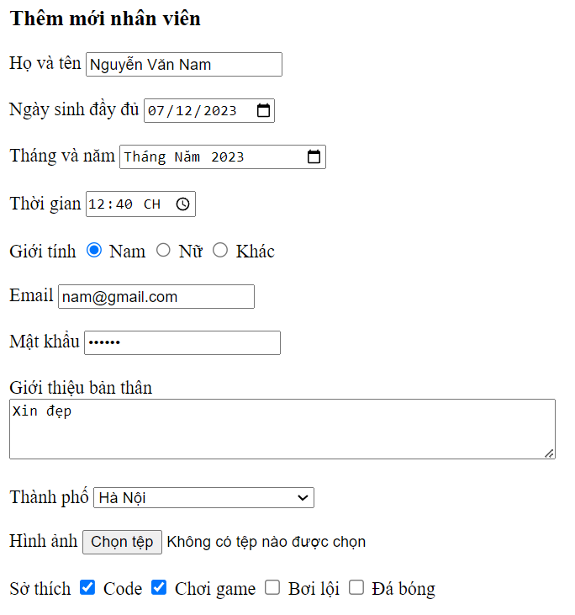

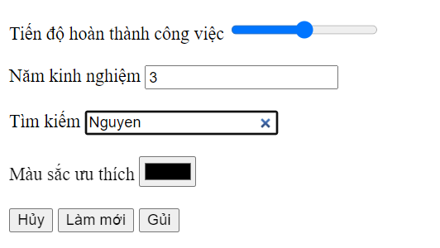

*Hình 1.1. Form thêm mới nhân viên*

Tìm hiểu các phương thức làm việc với form để thực hiện các yêu cầu sau:

1. Các input như Họ và tên, email, mật khẩu là các trường bắt buộc phải nhập. Nếu nhấn nút gửi mà chưa nhập dữ liệu thì sẽ hiển thị cảnh báo
2. Năm kinh nghiệm phải bé nhất là 1 và lớn nhất là 10
3. Giới tính chỉ được chọn 1 trong 3 loại
4. Email phải viết đúng định dạng. Nếu nhập quy.com thì hiển thị sai định dạng
5. Mật khẩu tối thiểu là 8 ký tự, nếu nhập nhỏ hơn 8 ký tự thì hiển thị cảnh báo
6. Khi bấm vào nút “Làm mới” thì xóa hết tất cả các giá trị trong form
7. Khi load lại trang thì focus vào input Họ và tên (hành động focus là hành động click chuột vào trong ô input)



1. Ở thành phố thì cho phép chọn nhiều giá trị

